**第五章绿色植物的一生**

**§3.5.1 植物种子的萌发**

**【知识点】**

1、种子主要由  **胚**  和 **种皮** 等组成。

2、 **胚** 是新植株的幼体，由 **子叶 、 胚芽 、 胚轴**  和 **胚根** 四部分组成，大豆、花生等种子的子叶肥厚，贮藏着 **大量的营养** 。

3、 **种皮**  位于种子的最外层，具有 保护 功能。

3、玉米、小麦、水稻等植物的种子，除了  **胚**  和 **种皮** 外，还具有贮藏营养的 **胚乳** 。

4、种子萌发需要的条件：

（1）外界条件包括 **一定的水 、 充足的空气** 和 **适宜的温度** 。

（2）自身条件为 **具有完整的有生命力的胚** 。 5、种子的萌发过程：

（1） 胚根 首先突破种皮发育成 **根**  。

（2）胚芽发育成 **茎**  和 **叶**  。

（3）胚轴发育成 **连接根和茎的部位** 。（4）子叶逐渐 **消失** 。

6、大豆种子结构模式图

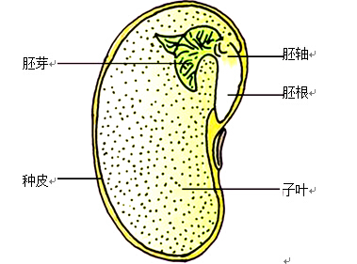

**【典型题】**

1、豆浆中含有丰富的蛋白质，这些蛋白质主要存在于（ ）

A.子叶 B.胚乳 C.胚芽 D.胚根

2、种子萌发长成幼苗后，种子变空瘪的原因是其中的养料（ ）

A.被胚芽吸收了 B.被土壤中的微生物分解了

C.被胚吸收用于发育成幼苗 D.被土壤中的其他生物吸收了

3、将浸泡后的玉米种子粒从中央纵向剖开，并在剖面上滴碘液，被染蓝的物质和部位分别是：①胚根 ②果皮和种皮 ③胚乳  ④胚轴  ⑤淀粉  ⑥蛋白质（ ）

A．⑤和① B．⑥和② C．⑤和③ D．⑥和④

4、春夏我国中南地区遭遇了严重干旱，播种在干旱地里的种子很难萌发，主要是因为缺少种子萌发所需要的（ ）

A．水分 B．适宜温度 C．空气 D．活的胚

5、右图是大豆种子的结构图，下列描述中不正确的是（ ）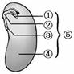

A．大豆种子萌发时，④主要起提供营养物质作用

B．豆芽菜可供食用部分主要由图中标号所示③部分发育而来

C．大豆种子与玉米种子的结构相比，玉米种子中没有结构③

D．标号⑤所示部分既是大豆种子的主要部分，又是新植物体的幼体

6、绿豆芽的白嫩部分，主要是由种子的哪部分发育而来的（ ）

A．胚芽 B．胚根 C．胚轴 D．胚乳

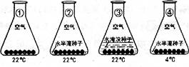7、为了验证空气对种子萌发的影响，设计了如下实验装置。请选出正确的实验组和对照组（ ）

A．①和③ B．①和②

C．②和③ D．②和④

8、种子萌发需要一定的自身条件。以下各类种子在适宜的环境条件下可能萌发的是（ ）

A．处于休眠的种子 B．保存完好的种子 C．被虫蛀掉胚的种子 D．煮熟的种子

9、播种时进行地膜覆盖目的是（ ）

A．防止害虫咬伤种子 B．防止鸟吃种子 C．保温、保湿 D．防止感染病毒、病菌

10、为研究种子萌发的条件，在4个培养皿中分别放入等量的纸巾，各随机放入100粒豌豆种子，在不同的条件下进行培养，结果如下表，以下说法科学的是（　　）

|  |  |  |  |  |
| --- | --- | --- | --- | --- |
| 培养皿 | 甲 | 乙 | 丙 | 丁 |
| 场所 | 阳光下 | 阳光下 | 黑暗中 | 阳光下 |
| 纸巾干湿状态 | 潮湿 | 干燥 | 潮湿 | 潮湿 |
| 温度（℃） | 23 | 23 | 23 | 5 |
| 发芽数（粒） | 89 | 0 | 90 | 0 |

A．该实验能证明阳光可以促进种子萌发

B．该实验能证明适宜的温度、一定的水分是种子萌发的条件  
C．该实验能证明适宜的温度、一定的水分、充足的空气是种子萌发的条件  
D．乙、丙可以形成对照，探究种子萌发是否需要一定的水分

11、下图是某同学设计的探究种子萌发的外界条件实验，他将三粒大豆种子用细绳系在玻璃棒上，放在盛有水的烧杯中，实验装置如图所示。请回答下列问题：

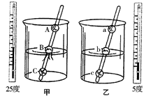

（1）经过一段时间后，发现Ａ、Ｂ、Ｃ三粒种子中，只有Ｂ种子萌发，这说明种子萌发的外界条件是_________________________________。

（2）要验证种子萌发需要适宜的温度，还必须设计一个装置乙。若你手中只有一粒大豆种子，则种子应系在____________处（填“ａ”,“ｂ”或“ｃ”）。乙装置起____________作用。

（3）甲图中共有______组对照实验，分别是_____________。保存时间最长的是____

（4）乙图中b不能萌发的原因是

(5)农民在适宜季节播种时，为使苗全苗壮，从种子自身条件来看应采取的措施是                                 ；从外界条件来看，要保证

（6）菜豆种子萌发时，        生长最快，首先突破种皮发育成根。

（7）人们平时说的五谷一般指稻、黍（黄米）、稷（谷子）、麦、豆。前面四种，从结构上看，我们食用的主要是种子的            。

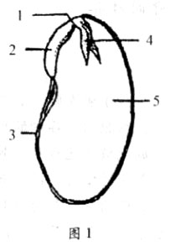12、仔细观察右图，试回答下列问题。请在[ ]内填写图中序号， 上填写文字。

(1)图所表示的是子叶植物种子示意图。

图中起保护作用的是[ ] 。

(2)将来发育成植物茎和叶的结构是图中的[ ] 。

(3)在种子萌发过程中，提供营养物质的是图中[ ] ，

该结构的数量有 片。

(4)图中[2]的作用是 。

(5)种子中的主要部分是____ ，它是由图中的[ ] 、 [ ] 、[ ] 和[ ] 共同构成的整体。

【答案】1-5、A C C A C 6-10、C C B C B

11、（1） _适量的水分和充足的空气__________。（2）___b__ ___对照_____ （3）_2 _ __ A和B 、C和B _ A 。（4）  温度太低                 。(5)   粒大饱满或测发芽率，选择发芽率在90%以上的种子        ； 土壤中充足的水分         。（6）    胚根    （7）    胚乳        。

12、(1)[ 3 ] 种皮 。(2) 4 ] 胚芽 。(3) [ 5 ] 子叶 ， 2 。(4) 发育成根 。

(5) __胚__ ， [ 1 ] 胚轴 、 [ 2 ] 胚根 、[ 4 ] 胚芽 [ 5 ] 子叶 。

**§3.5.2 植物根的生长**

**【知识点】**

1、根尖是指从根的 **尖端** 到 **生有根毛** 的一段，它是跟中生命活动 **最活跃** 的部分。

2、植物根尖的结构基本相同，从尖端向上依次包括 **根冠**  、 **分生区** 、 **伸长区** 、

和 **成熟区** 四个部分。

3、根尖结构及其功能

|  |  |  |  |
| --- | --- | --- | --- |
|  | 细胞大小 | 细胞形态 | 功能 |
| 根 冠 | **体积较大** | **形状不规则，像一顶帽子** | **保护分生区** |
| 分生区 | **体积较小** | **近似正方形，排列紧密** | **分裂产生新细胞** |
| 伸长区 | **体积较大** | **呈长方形** | **使根不断伸长** |
| 成熟区 | **体积较大** | **表皮向外凸起，形成根毛** | **吸收水和无机盐** |

4、根的生长主要是 **分生区细胞分裂** 和 **伸长区细胞伸长** 的结果，根生长最快的部位是 **伸长区** 。

5、根具有  **向地生长**  、 **向肥生长** 和 **向水生长** 等特性。

6、植物的根因种类不同而有不同的形态，但其一般具有 **固着** 、 **支持** 、 **吸收** 、

**输导** 、 **贮藏**  等功能。

7、根尖结构模式图

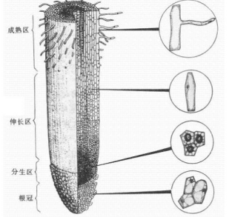

**【典型题】**

1、据分析，一颗小小的黑麦可以长出1400条根。植物的根生长的原因是（ ）

1. 分生区细胞的分裂和伸长区细胞的伸长 B、分生区细胞的分化和伸长区细胞的伸长

C、分生区细胞的分裂和成熟区细胞的生长 D、根尖以上部分的细胞分裂和生长

2、池塘边生长着一株水杉，根据根的生长特点分析，靠水这边（ ）

A．根系发达 B．根系不发达　　C．无根系　　D．根系与另一侧无差异

3、移栽植物应尽量在幼苗期，并且要尽量带土，这是因为（　　）

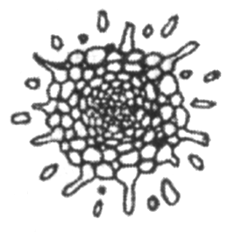A．保护根冠和分生区　　　　B．保护幼根和根毛

C．保留水分和无机学科网(www.zxxk.com)--教育资源门户，提供试卷、教案、课件、论文、素材及各类教学资源下载，还有大量而丰富的教学相关资讯！盐　　　　D．防止植学科网(www.zxxk.com)--教育资源门户，提供试卷、教案、课件、论文、素材及各类教学资源下载，还有大量而丰富的教学相关资讯！物不适应环境

4、右图所示是用显微镜观察根尖横切结构时看到的图像，该部分应该位于（　　）

A．根冠 B．成熟区 C．分生区 D．伸长区

5、根尖的表面被称为“根冠”的结构保护着。随着根在土壤里不断伸长，根冠的外层细胞不断磨损，但根冠从不会因为磨损而消失，原因是（　　）

1. 分生区细胞能分裂和分化补充根冠细胞 B．根能够长出根毛

C．根冠细胞特别耐磨 D．伸长区细胞能伸长到成熟区

6、下列对根的叙述，不正确的是（ ）

A．新植株的根是由种子的胚根发育来的 B．根的重要功能是固定和吸收

C．根尖的细胞属于分生组织，具有较强的分裂能力学科网(www.zxxk.com)--教育资源门户，提供试卷、教案、课件、论文、素材及各类教学资源下载，还有大量而丰富的教学相关资讯！ D．根的生长主要是依靠根尖的生长来完成

7、参观寿光蔬菜博览会时会发现，有许多植物无土栽培在各种营养液中，这些植物吸收营养物质主要靠根尖的（ ）

A．分生区 B．伸长区 C．成熟区 D．除根冠外的所有区域

8、若把萌发出幼根的小麦种子分成数量相等的A、B两组，将A组的幼根的根尖保留，B组小麦幼根的根尖切去，然后放在同等条件下培养。请你预测一下，几天后，A、B两组小麦幼根的生长情况，并解释原因：

（1）A组小麦幼根将       生长。（填“停止”或“正常”）

（2）你对B组生长状况的解释是：                                          。

（3）在此实验中，A组是      组，B组是      组。

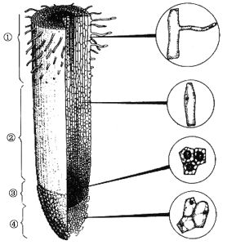9、下面是根尖的立体结构和平面结构图，识图并填写有关根尖结构和功能的内容。

①是根尖的__________，它的表皮细胞向外突出形成__________是根吸收__________和__________的主要部分。

②是根尖的__________，它的细胞迅速__________，能够吸收__________和__________。

③是根尖的__________，它的细胞体积__________，近似__________,排列__________，能够不断地分裂产生__________。

④是根尖的__________，它的细胞形状__________，排列__________，具有__________作用。

10、下图为菜豆种子和幼苗示意图，请据图回答问题。

（1）乙图中结构a由甲图中 所示的结构发育而来；乙图中结构c由甲图中 所示的结构发育而来；乙图中结构e由甲图中 所示的结构发育而来（填数字）。

（2）乙图中的e的生长主要依靠 的 和 。

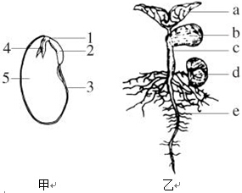

11、下图为根的各部分结构，请根据图回答下列问题。

（1）写出图中A~D的结构名称。

A. B. C. D. 。

（2）自根尖的尖端向上的顺序依次为 → → → （填写图中字母）。

（3）A的主要功能是 ，B的主要功能是 ，C的主要功能是 ，D的主要功能是 。

（4）根不断生长是 和 的结果（填写图中字母）。

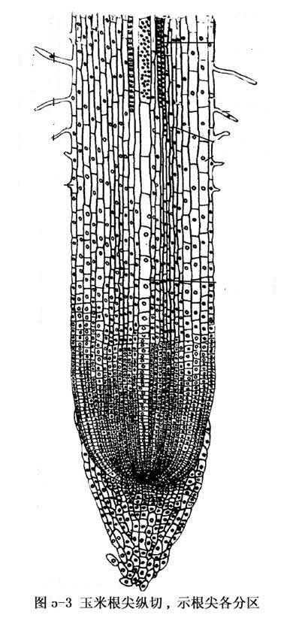  

A B C D

【答案】1-5、A AB B A 6-7、C C 8、（1）    正常   （2）   小麦幼根的根尖切去，没有了分生区的细胞分裂和伸长区的细胞伸长，所以根停止生长        。（3）    对照     实验

9、① _____成熟区____ ___根毛___ __水__ ___无机盐__ ②____伸长区____伸长____。

③__分生区__ _较小___ __正方形_____紧密、整齐___， __新细胞________。

④根冠___ __不规则__， ___疏松________保护_____

10、（1） 4 4 2 （2） 根尖 分生物细胞分裂 伸长区细胞伸长 。

11、（1）A. 成熟区 B. 伸长区 C. 分生区 D. 根冠 。

（2） D → C → B → A

（3） 吸收水分和无机盐 使根不断伸长 ， 分裂产生新细胞 ， 保护分生区细胞 。

（4） C B 。

**§3.5.3 植物生长需要水和无机盐**

**【知识点】**

1、陆生植物吸收水的主要器官是 **根** ，根吸收水的主要部位是 **根尖** ，

根尖的  **成熟区** 吸水能力最大，因为此区域具有大量 **根毛** 的。

2、 **外界溶液浓度** 是影响根细胞吸水和是失水主要原因之一。

在土壤溶液浓度 **小于** 根细胞液浓度的情况下，根细胞能从土壤溶液中 **吸水** ；相反，当土壤溶液浓度 **大于** 根细胞液浓度的情况下，根细胞 **失水** 。

3、植物生长不仅需要含 **氮** 的无机盐，还需要含 **磷** 的、 **钾** 的无机盐，此外，植物生长还需要含 **钙** 的、含 **锌** 的和含 **硼** 的无机盐等，它们对植物的生长发育也有重要的作用。

4、植物生长需要无机盐

|  |  |  |
| --- | --- | --- |
| 名称 | 作用 | 需要量较大的植物 |
| 氮肥 | **促进细胞的分裂和生长**  **使枝叶长得繁茂（枝繁叶茂）** | **叶用蔬菜 （如青菜、白菜、菠菜）** |
| 磷肥 | **促进幼苗的生长发育、花的开放、使果实和种子的成熟提早（硕果累累）** | **果实 （如番茄、苹果、桃）** |
| 钾肥 | **促进淀粉的形成和运输**  **使茎秆健壮（茎秆健壮）** | **茎用蔬菜 （如马铃薯、甘蔗、蒜）** |

5、根细胞吸水和失水模式图

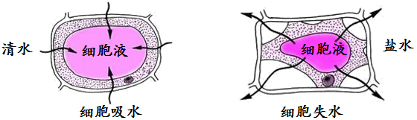

**【典型题】**

1、与玉米根细胞吸水有关的结构是（ ）

A．叶绿体　　　B．液泡　　　　　C．细胞壁　　　　D．细胞膜学科网(www.zxxk.com)--国内最大的教育资源门户，提供试卷、教案、课件、论文、素材及各类教学资源下载，还有大量而丰富的教学相关资讯！

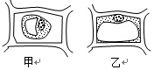2、用糖拌西红柿，不久会有许多汁液流出，其原因是外界溶液的浓度 （大于或小于）西红柿细胞的细胞液浓度，导致细胞失水，其状态如图所示（　　）

A．小于 乙 B．大于 甲

C．小于 甲 D．大于 乙

3、农谚“庄稼一枝花、全靠肥当家”。肥料的作用主要是给农作物生长提供（　　）

A．水 B．无机盐 C．有机物 D．氧气

4、X、Y、Z是三个相邻的植物细胞，已知Z细胞液浓度>Y细胞液浓度>X细胞液浓度。下列各图中能正确表示三者吸失水关系的是学科网(www.zxxk.com)--国内最大的教育资源门户，提供试卷、教案、课件、论文、素材及各类教学资源下载，还有大量而丰富的教学相关资讯！（　　）

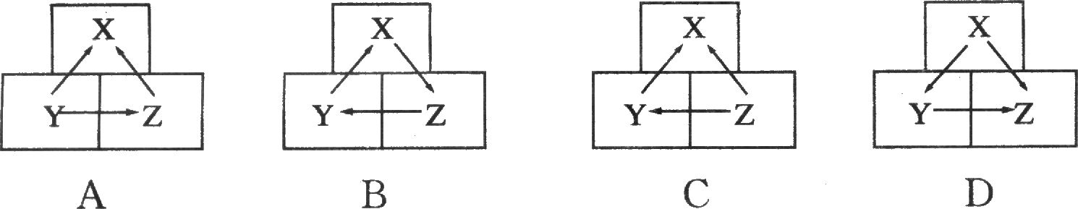学科网(www.zxxk.com)--国内最大的教育资源门户，提供试卷、教案、课件、论文、素材及各类教学资源下载，还有大量而丰富的教学相关资讯！

学科网(www.zxxk.com)--国内最大的教育资源门户，提供试卷、教案、课件、论文、素材及各类教学资源下载，还有大量而丰富的教学相关资讯！

学科网(www.zxxk.com)--国内最大的教育资源门户，提供试卷、教案、课件、论文、素材及各类教学资源下载，还有大量而丰富的教学相关资讯！

学科网(www.zxxk.com)--国内最大的教育资源门户，提供试卷、教案、课件、论文、素材及各类教学资源下载，还有大量而丰富的教学相关资讯！

5、要使马钤薯和甘薯高产应当注意使用哪种无机盐（　　）学科网(www.zxxk.com)--国内最大的教育资源门户，提供试卷、教案、课件、论文、素材及各类教学资源下载，还有大量而丰富的教学相关资讯！

A．含氮无机盐　　　B．含磷无机盐　　　C．含钾无机盐　　　D．含硼无机盐学科网(www.zxxk.com)--国内最大的教育资源门户，提供试卷、教案、课件、论文、素材及各类教学资源下载，还有大量而丰富的教学相关资讯！

6、一次施肥过多，会造成水稻的“烧苗”现象，这是因为（　　）学科网(www.zxxk.com)--国内最大的教育资源门户，提供试卷、教案、课件、论文、素材及各类教学资源下载，还有大量而丰富的教学相关资讯！

A．土壤溶液浓度过大，根无法吸水　　　B．土壤温度太高学科网(www.zxxk.com)--国内最大的教育资源门户，提供试卷、教案、课件、论文、素材及各类教学资源下载，还有大量而丰富的教学相关资讯！

C．水分太多，根无法呼吸　　　　　　　D．土壤缺乏足够的营养学科网(www.zxxk.com)--国内最大的教育资源门户，提供试卷、教案、课件、论文、素材及各类教学资源下载，还有大量而丰富的教学相关资讯！

7、已知小麦抽穗灌浆期所需水分的数量，大大超过了种子萌发、幼苗生长期所需水分的数量，这表明在灌溉时要考虑到（　　）

A．不同植物的需水量不同　　　　　 B．不同植物的灌溉方法不同

C．同种植物不同生长期的需水量不同　 D．同种植物不同生长期灌溉方法不同

8、将一株生长正常的幼苗植株，插入质量分数为10%的食盐水中，放置于光下，几小时后，植株的现象是（ ）

A．植株的叶子出现萎蔫，叶子下垂，茎杆变软 B．全植株生长正常

C．植株叶子会出现枯黄现象 D．食盐水促进植株根大量吸水，结果植株叶子边缘有水珠渗透出来

9、当根毛细胞从土壤中吸收水分时，说明根毛细胞液浓度比土壤溶液浓度（　　）

A．大　　　　　B．小　　　　　　C．相等　　　　　D．不能确定

10、菜农给青菜是农家肥主要是给青菜生长提供学科网(www.zxxk.com)--国内最大的教育资源门户，提供试卷、教案、课件、论文、素材及各类教学资源下载，还有大量而丰富的教学相关资讯！（ ）

A．无机盐　　 B．有机物　 　C．水　 D．能量学科网(www.zxxk.com)--国内最大的教育资源门户，提供试卷、教案、课件、论文、素材及各类教学资源下载，还有大量而丰富的教学相关资讯！

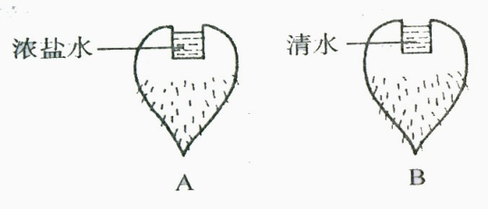11、如下图所示，取两个大小相同的萝卜，各从顶端向下挖一个大小一样的洞。在A萝卜洞中灌入浓盐水，在B萝卜洞内灌入等量的清水。一段时间后，观察萝卜洞内水的变化，并注意用手摸萝卜的感觉。

（1）A萝卜洞里的水变 （填“多”或“少”），B萝卜的硬变 （填“软”或“硬”）。

（2）上述实验中，萝卜洞内增加的水分主要来自细胞内的 。

（3）上述实验说明细胞的吸水或失水取决于细胞液浓度和外界溶液浓度的大小。当细胞液浓度大于外界溶液浓度时，细胞就 。

（4）如果再给一个同样大小的萝卜，让你增加一个对照实验，使实验更准确。你对这个萝卜的处理是 。

12、刘芳同学要探究某种植物生长是否需要含氮的无机盐，设计方案如下：请你帮她将探究活动的过程填写完整。学科网(www.zxxk.com)--国内最大的教育资源门户，提供试卷、教案、课件、论文、素材及各类教学资源下载，还有大量而丰富的教学相关资讯！

(1)提出问题 学科网(www.zxxk.com)--国内最大的教育资源门户，提供试卷、教案、课件、论文、素材及各类教学资源下载，还有大量而丰富的教学相关资讯！。

(2)作出假设 。

(3)实验步骤：①配制种类齐全的无机盐培养液放在甲中。学科网(www.zxxk.com)--国内最大的教育资源门户，提供试卷、教案、课件、论文、素材及各类教学资源下载，还有大量而丰富的教学相关资讯！

②配制与甲相比缺少 的无机盐培养液放在乙中。

③将两株生长状况相同的幼苗同时分别培养在甲和乙中，过一段时间后长势情况如右图。学科网(www.zxxk.com)--国内最大的教育资源门户，提供试卷、教案、课件、论文、素材及各类教学资源下载，还有大量而丰富的教学相关资讯！

(4)甲、乙两支试管的意义是 。学科网(www.zxxk.com)--国内最大的教育资源门户，提供试卷、教案、课件、论文、素材及各类教学资源下载，还有大量而丰富的教学相关资讯！

(5)得出结论 。学科网(www.zxxk.com)--国内最大的教育资源门户，提供试卷、教案、课件、论文、素材及各类教学资源下载，还有大量而丰富的教学相关资讯！

(6)对于食用 的蔬菜，可以多施氮肥。学科网(www.zxxk.com)--国内最大的教育资源门户，提供试卷、教案、课件、论文、素材及各类教学资源下载，还有大量而丰富的教学相关资讯！



【答案】1-5B B B DC 6-10A D A A A 11、（1） 多 硬 （2） 液泡 （3） 吸水 。

（4） 在同样的位置挖一个大小相同的洞，洞内装上从萝卜中榨取的液体，放在相同的环境中 。

12、学科网(www.zxxk.com)--国内最大的教育资源门户，提供试卷、教案、课件、论文、素材及各类教学资源下载，还有大量而丰富的教学相关资讯！(1) 植物生长是否需要含氮的无机盐 学科网(www.zxxk.com)--国内最大的教育资源门户，提供试卷、教案、课件、论文、素材及各类教学资源下载，还有大量而丰富的教学相关资讯！。(2) 植物生长需要含氮的无机盐 。

(3) 含氮 学科网(www.zxxk.com)--国内最大的教育资源门户，提供试卷、教案、课件、论文、素材及各类教学资源下载，还有大量而丰富的教学相关资讯！(4) 对照 。学科网(www.zxxk.com)--国内最大的教育资源门户，提供试卷、教案、课件、论文、素材及各类教学资源下载，还有大量而丰富的教学相关资讯！(5) 植物生长需要含氮的无机盐 。学科网(www.zxxk.com)--国内最大的教育资源门户，提供试卷、教案、课件、论文、素材及各类教学资源下载，还有大量而丰富的教学相关资讯！(6) 叶 学科网(www.zxxk.com)--国内最大的教育资源门户，提供试卷、教案、课件、论文、素材及各类教学资源下载，还有大量而丰富的教学相关资讯！

**§3.5.4 植物茎的输导作用**

**【知识点】**

1、芽是未展开的 **枝** 或 **花** 。

将来发育为枝的芽称为 **枝芽** ，将**来发育为花的芽称为 花芽 。**

**2、**枝芽由位于顶端的 **分生组织 、 幼叶**  、 **芽轴**  和 **芽原基** 等部分构成。在适宜条件下，枝芽中的幼叶发育成  **叶** ，芽原基发育成 **新芽** ，芽轴 **逐渐伸长** ，枝芽发育成 **新枝** 。

3、木本植物的茎从外到内一般由  **树皮** 、 **形成层** 、 **木质部** 和 **髓** 四个部分构成。

4、木本植物茎的结构

|  |  |  |
| --- | --- | --- |
| 结构名称 | | 功 能 |
| 树皮 | 外侧部 | **保护组织，具有保护作用** |
| 韧皮部 | **内有输导作用的筛管，运输有机物** |
| 形成层 | | **具有分裂能力,向内形成木质部，向外形成韧皮部，**  **使茎逐年加粗** |
| 木质部 | | **内有输导作用的导管，运输水和无机盐** |
| 髓 | | **贮藏营养** |

5、草本植物的茎一般不能像木本植物的茎那样逐年加粗，是因为草本植物的茎没有 **形成层** 。

6、茎的输导功能

|  |  |  |
| --- | --- | --- |
|  | 导管 | 筛管 |
| 存在部位 | **木质部** | **韧皮部** |
| 运输物质 | **水和无机盐** | **有机物** |
| 运输方向 | **自下而上** | **自上而下** |

7、枝芽结构示意图

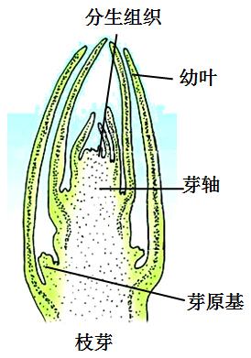

8、木本植物茎结构示意图

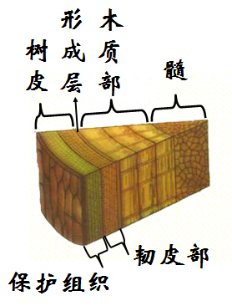 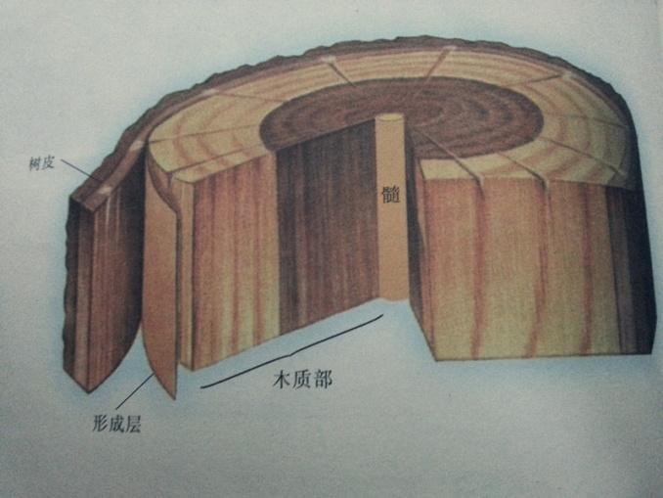

木本植物茎的纵切面结构示意图 木本植物茎的横切面结构示意图

**【典型题】**

1、“碧玉妆成一树高，万条垂下绿丝绦”，万千枝条及其绿叶是由什么发育而来的（ ）

A．根 B．茎 C．叶 D．芽

2、使植物的茎不断伸长的是（　　）学科网(www.zxxk.com)--国内最大的教育资源门户，提供试卷、教案、课件、论文、素材及各类教学资源下载，还有大量而丰富的教学相关资讯！

A．幼叶　　　　　　B．芽原基　　　　　C．芽轴　　　　　　D．叶原基学科网(www.zxxk.com)--国内最大的教育资源门户，提供试卷、教案、课件、论文、素材及各类教学资源下载，还有大量而丰富的教学相关资讯！

3、下列有关芽的叙述，不正确的是（ ）

A．芽中具有分生组织 B．枝条是由芽发育而来的

C．芽全部发育成枝条 D．枝条上的芽可以再发育成新的枝条

4、河市甘蔗很甜，它的茎中含有大量的糖，这些糖是（ ）

A．由叶制造后通过导管运输来的 B．由根吸收后通过导管运输来的

C．叶制造后通过筛管运输来的 D．由根吸收后通过筛管运输来的

5、相同环境中，两年生红富士苹果树的树干周长比国光苹果树长14％，主要原因是（ ）

A．两种植物茎的结构不同 C．土壤中无机盐的作用不同

B．有机物和水分的运输管道不同 D．茎的形成层细胞分裂速度不同

6、杜仲是一种名贵的中药，不少不法分子为了私利盗剥杜仲树皮，致使树木死亡。这是因为树皮中有输送有机物的（ ）

A．筛管 B．导管 C．木质纤维 D．韧纤维

7、竹子长大后，只长高不长粗，主要因为竹子茎的维管束内无（　　）学科网(www.zxxk.com)--国内最大的教育资源门户，提供试卷、教案、课件、论文、素材及各类教学资源下载，还有大量而丰富的教学相关资讯！

A．树皮　　　　　B．形成层　　　　　C．木质部　　　　　D．韧皮部学科网(www.zxxk.com)--国内最大的教育资源门户，提供试卷、教案、课件、论文、素材及各类教学资源下载，还有大量而丰富的教学相关资讯！

8、乐陵以盛产“金丝小枣”闻名全国，为了提高枣的坐果率，每年春天，一些有经验的枣农要将枣树树干进行环状切割．这样做的道理是（　　）

A．限制有机物向上运输 C．限制水和无机盐向上运输

B．限制有机物向下运输 D．限制水和无机盐向下运输

9、我们所吃的马铃薯，是吃的植物块茎，它含有丰富的淀粉，这体现了茎的（ ）

A．支持功能 B．输导功能 C．贮藏功能 D．生殖功能

10、某生物小组的同学在探究“水分进入植物体内的途径”后，得出了如下结论，你认为不正确的是（ ）

A．根尖吸水的主要部位是成熟区 C．筛管是运输水和无机盐的附属结构

B．根、茎、叶的导管是连通的 D．导管中水和无机盐的运输方向是“根→茎→叶”

11、请据图回答下列问题

（1）图中的①叫做 。它的内侧部分是 ，其中 的 具有输导 的功能。

（2）图中的②叫做 ，它能够使茎 。

（3）图中的③叫做 ，其中的 具有输导 的功能。

（4）图中的④叫做 ，具有 的作用。

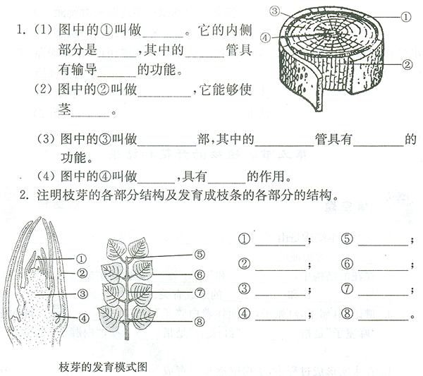

12、下图表示小明同学对“水分和无机盐是通过茎的哪部分运输的”这个问题实施的探究方案以及对茎的观察，请回答有关问题。

（1）实验中他选择了带叶的枝条，并放在了温暖向阳的地方，过一段时间，看到 时，在进行图中A所示的过程。如果用放大镜观察茎的横切面，就会出现图二所示图像（部分），你会发现只有[ ] 被染成红色。

（2）根吸收来的无机盐是通过 被运输的。

（3）通过小明同学的探究活动，可得出的结论是 。

（4）图中的是[ ② ] ，其作用是 。

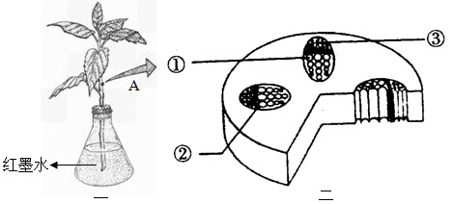

【答案】**1-5D C C C D 6-10A B B C C**  11、（1） 树皮 。保护组织 韧皮部 筛管 有机物

（2） 形成层 ， 逐年加粗 。（3） 木质部 ， 导管 水和无机盐

（4） 髓 ， 贮藏营养 12、（1） 叶脉变得微红 [ ③ ] 导管 （2） 导管 （3） 水分和无机盐是通过茎导管运输的 。

（4） [ ② ] 形成层 ， 形成新的木质部细胞核韧皮部细胞，使茎逐年加粗 。

**§3.5.5 植物的开花和结果**

**【知识点】**

1、花是绿色开花植物的 **生殖**  器官。开花是指 **花瓣** 等展开来的现象。

2、一朵花一般由 **雄蕊** 、 **雌蕊** 、 **花瓣** 、 **花萼** 、 **花托** 、 **花柄** 等结构组成，其中 **雄蕊** 和 **雌蕊** 是花的主要部分，因为它们与 **果实**  和 **种子** 的形成有关。

3、绿色开花植物经过 **开花** 、  **传粉** 和 **受精** ，结出果实和种子。

4、果实的结构

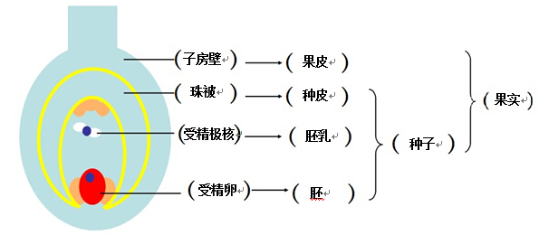

5、一个果实里有很多种子，这与 **子房** 里的  **胚珠** 的数量有关。

6、小麦、 **玉米** 、水稻、葵花籽、西瓜、黄瓜、葡萄的等籽粒是 **果实** ，黄豆、 **蚕豆** 、西瓜子、杏仁、芝麻等是 **种子** 。

7、花的结构模式图

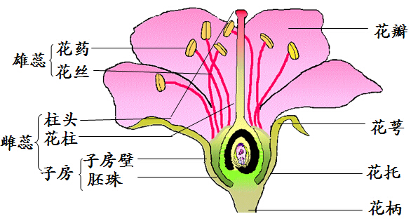

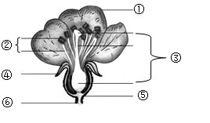**【典型题】**

1、如图，花中最重要的结构是（ ）

A．②③ B．①⑤

C．④⑤ D．①⑥

2、宋苏轼《和孔密州东栏梨花》诗曰：“梨花淡白柳深青，柳絮飞时花满城”，柳树属于雌雄异株植物，漫天飞舞的柳絮实际上是雌性柳树的（ ）

A．果实 B．花序 C．雌蕊 D．种子

3、吃西瓜消暑是一件很惬意的事情，西瓜的果实和种子分别是由什么结构发育而来（ ）

A．子房和胚珠 B．子房和受精卵 C．雌蕊和珠被 D．子房壁和受精卵

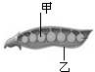4、如图为豌豆的豆荚和种子示意图，下列叙述不正确的是（　　）

A．甲中没有胚乳 B．乙由子房壁发育而来

C．豌豆种子只有一片子叶 D．豌豆的子房中有多个胚珠

5、腊梅、春桃、夏荷、秋菊，生命的每一个季节都有鲜花绽放。使鲜花在不同季节和时间绽放的主要原因是（      ）

A．光照 B．温度 C．水分 D．空气

6、关于花生的谚语：“麻屋子，红帐子，里面住着白胖子”中所说“麻屋子”、“红帐子”、“白胖子”分别是由何结构发育成的（      ）

A．珠被、子房壁、受精卵 B．子房壁、珠被、受精卵

C．子房、胚珠、受精极核 D．子房壁、受精卵、受精极核

7、以下是绿色植物植株、花、果实、种子的示意图，下列说法错误的（    ）  
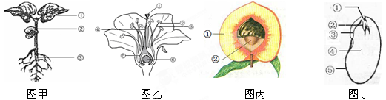

A．图甲等农作物根吸收的水分是通过根茎叶中的导管和筛管运输到植物各处的

B．图甲中的①和③分别是由图丁中的②和③发育而来的

C．图丙中的①和②分别是由图乙中的⑤和⑥发育而来的

D．大豆油是烹调时常用的食用油，它主要来自图丁中的④子叶

8、当摘除一朵花的某一结构后，这朵花就不会发育成果实了。该结构最可能是（   ）

A．雄蕊 B．雌蕊 C．花瓣 D．花药

9、桃花开花时期，如果遇上连阴雨，结果率会下降，其主要原因是（　　　）

A．传粉受精不充分 B．光合作用不充分 C．呼吸作用不充分 D．肥料吸收不充分

10、甜美多汁的桃肉、西瓜子、葵花籽分别是由下列哪项发育而来的（　　　）

A．子房、子房壁、胚珠 B．子房、胚珠、子房壁

C．子房壁、胚珠、子房 D．胚珠、子房、子房壁

11．白居易写过“人间四月芳菲尽，山寺桃花始盛开”的诗句，这里影响桃花开花的主要因素是（ ）

A．阳光 B．空气 C．温度 D．水分

12、下列各农产品中，均属于果实的一组是（    ）

A．葵花籽、花生、芝麻    B．麦粒、葵花籽、豆角

C．杏、白果、花生  D．花生、芝麻、豆角学科网(www.zxxk.com)--国内最大的教育资源门户，提供试卷、教案、课件、论文、素材及各类教学资源下载，还有大量而丰富的教学相关资讯！

13、绿色开花植物要形成果实和种子，必须经过的两个必要生理过程是（   ）

A．开花和受精    B．自花传粉和异花传粉

C．传粉和受精  D．开花和传粉

14、3个甘薯，4个马铃薯，5粒大米，6粒玉米粒，7个西瓜，8个桃，9粒花生米中共有果实（    ）

A．42个               B．15个              C．21个           D．35个

15、玉米是重要的粮食作物。下列关于玉米的叙述，正确的是（   ）

A．一粒玉米是由一个胚珠发育而来的       B．玉米子粒萌发时，首先突破种皮的是胚芽

C．在新鲜的玉米子粒剖面上滴加碘液，变蓝的部分是胚

D．玉米子粒的形成也要经过传粉和受精过程

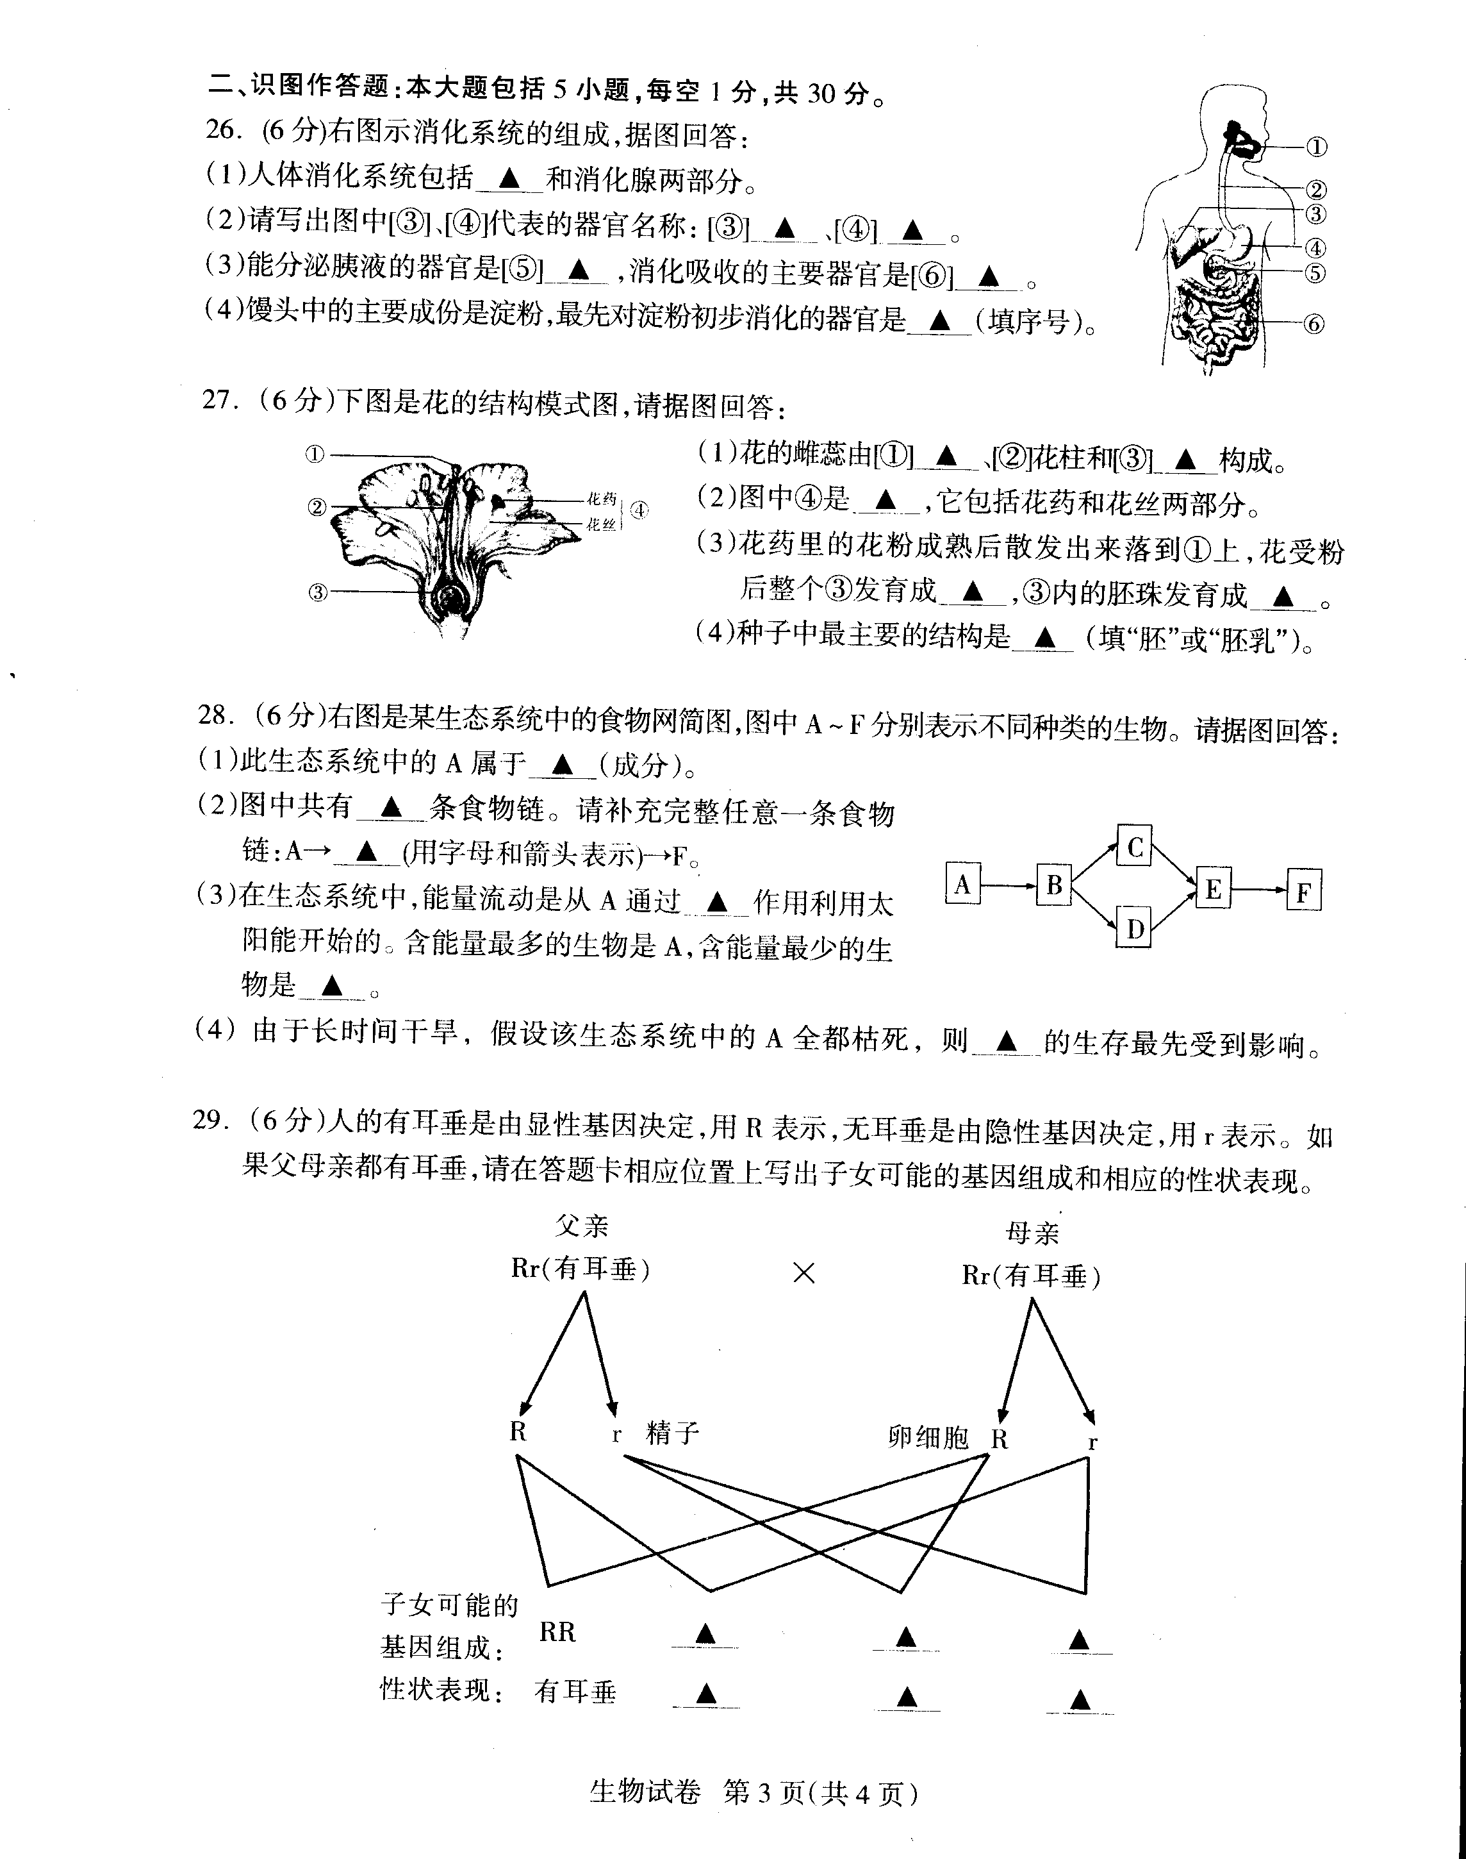16、下图是花的结构模式图，请据图回答：

（1）在一朵花中， 和 是花的主要部分。

（2）花的雌蕊由[①]__________、[②] 和 [③]___________构成。

（3）图中④是___________，它包括花药和花丝两部分。

（4）花药里的花粉成熟后散发出来落到①上，花受粉后整个③发育成__________，③内的胚珠发育成__________。

（5）种子中最主要的结构是__________(填“胚”或“胚乳”)。

17、豆制品因含丰富的人体必需氨基酸和维生素等有益成分, 越来越受到人们的关注。下图是大豆不同生长发育时期的示意图, 请据图回答问题:

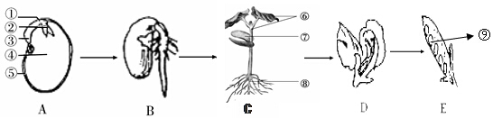

（1）图A中，构成胚的结构包括    （填序号），能发育成图C中⑥的结构是 [   ] 。

（2）种子的萌发过程中, 最先突破[⑤] _________的结构是[   ]__________。

（3）图 C中该植株的茎中无___________结构，故不能长得很粗。

（4）图E的⑨_______是由图D花中的____________发育而来，图E是由图D花中的 ______发育而来，在其发育成E之前必须要经过的两个重要生理过程是和 。

（5）某兴趣小组选取大豆种子进行如下处理，根据所学知识可以判断，    号瓶的种子最有可能萌发，原因是它满足了种子萌发的 外部条件。

|  |  |  |  |  |
| --- | --- | --- | --- | --- |
|  | 1号瓶 | 2号瓶 | 3号瓶 | 4号瓶 |
| 处理方式 | 10粒种子，不加水， 25℃ | 10粒种子， 加水至种子高度的一半， 25℃ | 10粒种子， 加水淹没种子， 25℃ | 10粒种子， 加水至种子高度的一半， 5℃ |

【答案】1-5A D A C A 6-10B A B A C 11-15C B C C D 16、（1） 雄蕊 雌蕊 （2）__柱头____、 花柱 __子房 _（3）__雄蕊_____（4）___果实_____ ____种子______。（5）__胚_____

17、（1）  ①②③④  [  ② ] 胚芽 。（2）__种皮_____ [  ③ ]___胚根_______。（3） _形成层___

（4） 种子 __胚珠__ 子房 传粉 和 受精 。（5） 一定的水分、充足的空气、适宜的温度